

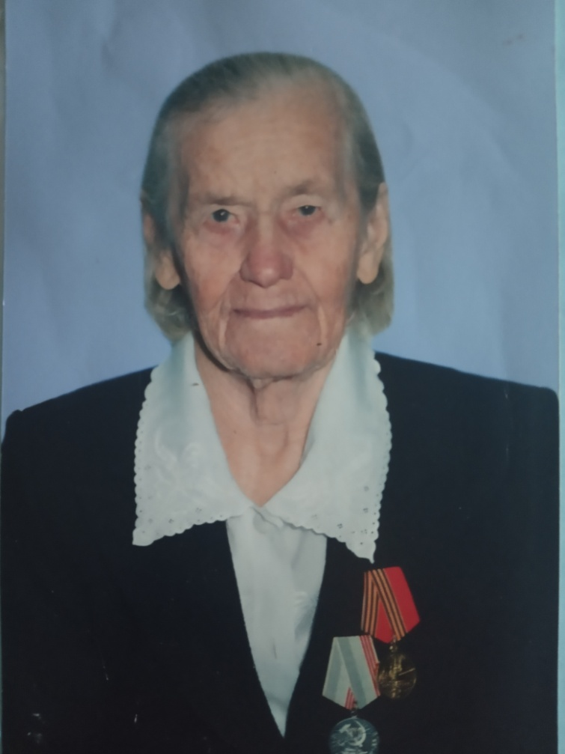

**Екатерина Ивановна Комкина**

Родилась в 1918 году в селе Большое Чаусово, в семье крестьянина. В 1926 году поступила в первый класс начальной школы, четвертый класс заканчивала уже в Рябковской школе города Кургана.

С сентября 1931 года продолжила обучение в Малочаусовской школе колхозной молодежи.

 По окончании семилетки поступила в Курганский педагогический техникум, получила профессию учителя начальных классов.

В 1937 году Екатерину Ивановну направили работать в Сычевскую начальную школу Варгашинского района. А в 1939 году она вернулась в родное село и до 1974 года проработала учителем в Большечаусовской школе.

За добросовестный труд награждена медалью «За трудовое отличие», медалью «Ветеран труда», почетной грамотой Министерства просвещения РСФСР.

«Я любила своих учеников, работу с ними. Кроме работы в школе, принимала активное участие в общественной жизни села. Была депутатом сельского совета, секретарем по выборам в Верховный Совет и местные Советы. Участвовала в художественной самодеятельности, была агитатором. Профессию свою я выбрала по душе. Мои бывшие ученики теперь не только мамы и папы, но уже бабушки и дедушки. Они говорят мне спасибо. Я очень рада, что оставила свой след на земле» - из воспоминаний Комкиной Е.И.